**รวมบันทึกข้อความ**

**ขอเปลี่ยนแปลงการดำเนินการตามโครงการในแผนปฏิบัติการ**

**กรณี**

**ขอเปลี่ยนแปลงรายการตามโครงการในแผนปฏิบัติการ**



**บันทึกข้อความ**

**ส่วนราชการ**

**ที่**  **วันที่**  20 มกราคม 2568

**เรื่อง** ขออนุมัติเปลี่ยนแปลงรายการตามโครงการในแผนปฏิบัติการ

เรียน ผู้อำนวยการโรงเรียนทุ่งศุขลาพิทยา “กรุงไทยอนุเคราะห์”

ด้วย ( )กลุ่มงาน ( 🗸 )กลุ่มสาระการเรียนรู้...ระบุหน่วยงานที่กิจกรรมสังกัด... ( )กลุ่มบริหารงาน ได้รับอนุญาตให้จัดดำเนินกิจกรรม/ โครงการ...ระบุชื่อกิจกรรมเจ้าของงบประมาณ เช่น 9.3 พัฒนาแหล่งเรียนรู้ทางวิทยาศาสตร์และเทคโนโลยี...ในวงเงินทั้งสิ้น...ระบุจำนวนเงินเป็นตัวเลข...บาท (...ระบุจำนวนเงินเป็นตัวอักษร...) ประเภทวงเงิน 🞎 อุดหนุน 🗹 กิจกรรมพัฒนาผู้เรียน 🞎 รายได้สถานศึกษา ซึ่งกำหนดระยะเวลาดำเนินการ ตั้งแต่ 16 พฤษภาคม 2567 ถึง 31 มกราคม 2568 นั้น *(ระยะเวลาดำเนินการตรวจสอบได้ในเล่มแผนปฏิบัติการ)*

เนื่องจากมีความจำเป็น....ระบุเหตุผลให้ชัดเจนและละเอียด..... ดังนั้น ขอปรับเปลี่ยนงบประมาณในแต่ละรายการ จึง 🗹 ปรับปรุงงาน/ โครงการเดิม 🞎 ขอเปลี่ยนเป็นงาน/ โครงการ ดังต่อไปนี้

จากรายการเดิม มีรายละเอียดดังนี้ *(ตรวจสอบในเล่มแผนปฏิบัติการ หัวข้อแผนการดำเนินงาน/กิจกรรม)*

1. ค่าวิทยากร จำนวนเงิน 3,600 บาท
2. ค่าวัสดุอุปกรณ์ในการจัดกิจกรรม จำนวนเงิน 1,400 บาท
3. จ้างทำหญ้าเทียม จำนวนเงิน 5,000 บาท
4. ค่าวัสดุในการจัดป้ายนิเทศ จำนวนเงิน 2,000 บาท
5. จัดทำป้ายไวนิล จำนวนเงิน 1,000 บาท

ปรับเปลี่ยนรายการเป็น

1. ค่าวิทยากร จำนวนเงิน 3,600 บาท

2. ค่าวัสดุ ครุภัณฑ์อื่น ๆ จำนวนเงิน 1,400 บาท

3. จัดซื้อโต๊ะเอนกประสงค์ จำนวนเงิน 8,000 บาท

ซึ่งวงเงินรวม 🗹 เท่าเดิม 🞎 ขอใช้เงินสำรองเพิ่ม……-…บาท ลดลง...-.....บาท พร้อมกันนี้ได้แนบงาน / โครงการมาเพื่อประกอบการพิจารณาด้วยแล้ว

จึงเรียนมาเพื่อโปรดพิจารณาอนุมัติ

ลงชื่อ…………………...…………………เจ้าของงาน/กิจกรรม

(ระบุชื่อเจ้าของงาน/กิจกรรม)

ความคิดเห็น………………………………….................................………

ลงชื่อ…………………...…………………..................

(นายรณธช ชำระศรี)

หัวหน้างานนโยบายและแผนงาน

□ เห็นสมควรอนุมัติ □ เห็นสมควรอนุมัติ

□ ไม่เห็นสมควรอนุมัติ □ ไม่เห็นสมควรอนุมัติ

เนื่องจาก............................................................ เนื่องจาก............................................................

(นายอาทร ธูปทอง) (นางสาวนิติยา แสนอุบล)

รองผู้อำนวยการ กลุ่มบริหารงานวิชาการ รองผู้อำนวยการ กลุ่มบริหารงานงบประมาณ

□ อนุมัติ

□ ไม่อนุมัติ

เนื่องจาก บันทึกเพิ่มเติม…………………………………………........................…………………

..................................................................................................................................

(นางสุรีย์พร ศรีวัฒนะ)

ผู้อำนวยการโรงเรียนทุ่งศุขลาพิทยา ‘‘กรุงไทยอนุเคราะห์’’

**เอกสารอ้างอิง**

**แผนการดำเนินงาน/กิจกรรมในแผนปฏิบัติการ ประจำปีการศึกษา 2567**

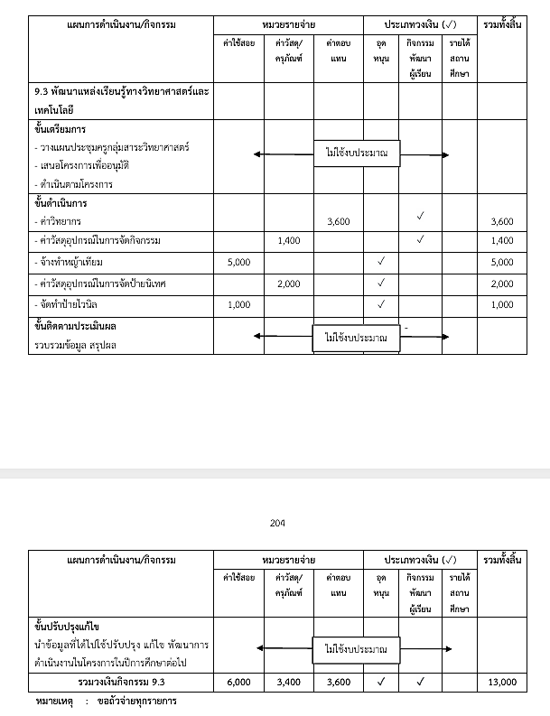

คุณครูสามารถดาวน์โหลดแผนปฏิบัติการได้ในกลุ่มเฟสครูทุ่งสุขลา

โดยเลือกหน้าแผนการดำเนินงาน/กิจกรรมในแผนปฏิบัติการให้ตรงตามกิจกรรมของท่านจากนั้นบันทึกภาพหน้าจอ

**กรณี**

**ไม่ได้ตั้งงบประมาณสำหรับกิจกรรมที่ต้องการดำเนินการไว้**

**(กิจกรรมไม่มีในแผนปฏิบัติการ)**

**จึงมาขอใช้งบประมาณของกิจกรรมอื่น**



**บันทึกข้อความ**

**ส่วนราชการ**

**ที่**  **วันที่**  9 มกราคม 2568

**เรื่อง** ขออนุมัติเปลี่ยนแปลงการดำเนินการตามโครงการในแผนปฏิบัติการ

เรียน ผู้อำนวยการโรงเรียนทุ่งศุขลาพิทยา “กรุงไทยอนุเคราะห์”

ด้วย ( )กลุ่มงาน ( )กลุ่มสาระการเรียนรู้ ( 🗸 )กลุ่มบริหารงาน...ระบุหน่วยงานที่กิจกรรมสังกัด... ได้รับอนุญาตให้จัดดำเนินงาน/ โครงการ กิจกรรมที่...ระบุชื่อกิจกรรมเจ้าของงบประมาณ เช่น 9.1 ทัศนศึกษาแหล่งเรียนรู้ภายในและภายนอก นักเรียนระดับชั้น ม.ปลาย...ในวงเงินทั้งสิ้น...ระบุจำนวนเงินเป็นตัวเลข...บาท (ระบุจำนวนเงินเป็นตัวอักษร) ประเภทวงเงิน 🞎 อุดหนุน 🗹 กิจกรรมพัฒนาผู้เรียน 🞎 รายได้สถานศึกษา ซึ่งกำหนดระยะเวลาดำเนินการ ตั้งแต่ 1 เมษายน 2567 ถึง 31 มีนาคม 2568 นั้น *(ระยะเวลาดำเนินการตรวจสอบได้ในเล่มแผนปฏิบัติการ)*

เนื่องจากกิจกรรม...ระบุชื่อกิจกรรมที่มาขอใช้งบประมาณ...มีความจำเป็นต้องใช้งบประมาณ แต่ไม่ได้ตั้งงบประมาณสำหรับการจัดกิจกรรมดังกล่าวไว้ เนื่องจาก...ระบุเหตุผลให้ชัดเจน... จึงไม่ได้มีการจัดตั้งงบประมาณสำหรับกิจกรรม...ระบุชื่อกิจกรรมที่มาขอใช้งบประมาณ...จึงขอ 🗹 ปรับปรุงงาน/ โครงการเดิม 🞎 ขอเปลี่ยนเป็นงาน/ โครงการ ดังต่อไปนี้

ดังนั้น เพื่อให้การจัดกิจกรรมดังกล่าวเป็นไปตามด้วยความเรียบร้อยและสนองนโยบายของสถานศึกษาจึงขอใช้งบประมาณจำนวนทั้งสิ้น……ระบุจำนวนเงินที่จะมาขอใช้งบประมาณเป็นตัวเลข…บาท (……ระบุจำนวนเงินที่จะมาขอใช้งบประมาณเป็นอักษร…) จากกิจกรรมที่...ระบุชื่อกิจกรรมเจ้าของงบประมาณ เช่น 9.1 ทัศนศึกษาแหล่งเรียนรู้ภายในและภายนอก นักเรียนระดับชั้น ม.ปลาย...พร้อมกันนี้ได้แนบงาน / โครงการมาเพื่อประกอบการพิจารณาด้วย

จึงเรียนมาเพื่อโปรดพิจารณาอนุญาตอนุมัติ

ลงชื่อ…………………...…………………เจ้าของงาน/กิจกรรม

(ระบุชื่อเจ้าของงาน/กิจกรรม)

ความคิดเห็น………………………………….................................………

ลงชื่อ…………………...…………………..................

(นายรณธช ชำระศรี)

หัวหน้างานนโยบายและแผนงาน

□ เห็นสมควรอนุมัติ □ เห็นสมควรอนุมัติ

□ ไม่เห็นสมควรอนุมัติ □ ไม่เห็นสมควรอนุมัติ

เนื่องจาก............................................................ เนื่องจาก............................................................

(นายอาทร ธูปทอง) (นางสาวนิติยา แสนอุบล)

รองผู้อำนวยการ กลุ่มบริหารงานวิชาการ รองผู้อำนวยการ กลุ่มบริหารงานงบประมาณ

□ อนุมัติ

□ ไม่อนุมัติ

เนื่องจาก บันทึกเพิ่มเติม…………………………………………........................…………………

..................................................................................................................................

(นางสุรีย์พร ศรีวัฒนะ)

ผู้อำนวยการโรงเรียนทุ่งศุขลาพิทยา ‘‘กรุงไทยอนุเคราะห์’’

**เอกสารอ้างอิง**

**แผนการดำเนินงาน/กิจกรรมในแผนปฏิบัติการ ประจำปีการศึกษา 2567**

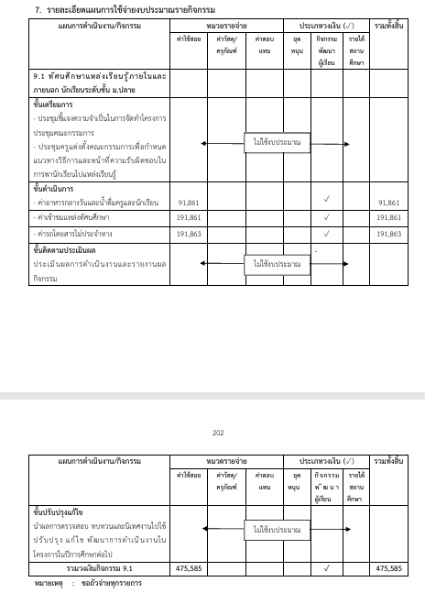

คุณครูสามารถดาวน์โหลดแผนปฏิบัติการได้ในกลุ่มเฟสครูทุ่งสุขลา

โดยเลือกหน้าแผนการดำเนินงาน/กิจกรรมในแผนปฏิบัติการให้ตรงตามกิจกรรมของท่านจากนั้นบันทึกภาพหน้าจอ

**กรณี**

**ขอเปลี่ยนแปลงประเภทวงเงินงบประมาณ**

**เนื่องจากประเภทวงเงินงบประมาณ(เดิม)**

**ไม่สามารถดำเนินการจัดซื้อหรือจัดจ้างตามระเบียบได้**



**บันทึกข้อความ**

**ส่วนราชการ**

**ที่** **วันที่** 22 มกราคม 2568

**เรื่อง**  ขออนุมัติเปลี่ยนแปลงประเภทวงเงินงบประมาณตามโครงการในแผนปฏิบัติการ

เรียน ผู้อำนวยการโรงเรียนทุ่งศุขลาพิทยา “กรุงไทยอนุเคราะห์”

ด้วย ( )กลุ่มงาน ( )กลุ่มสาระการเรียนรู้ ( 🗸)กลุ่มบริหารงาน...ระบุหน่วยงานที่กิจกรรมสังกัด... ได้รับอนุญาตให้จัดดำเนินกิจกรรม/ โครงการ...ระบุชื่อกิจกรรมเจ้าของงบประมาณ เช่น ลำดับที่ 9 จัดทำวารสารช่อราชพฤกษ์...ในวงเงินทั้งสิ้น...ระบุจำนวนเงินเป็นตัวเลข...บาท (ระบุจำนวนเงินเป็นตัวอักษร) ประเภทวงเงิน 🗹 อุดหนุน 🞎 กิจกรรมพัฒนาผู้เรียน 🞎 รายได้สถานศึกษา ซึ่งกำหนดระยะเวลาดำเนินการ ตั้งแต่ 1 พฤษภาคม 2567 ถึง 31 มีนาคม 2568 นั้น *(ระยะเวลาดำเนินการตรวจสอบได้ในเล่มแผนปฏิบัติการ)*

เนื่องจากมีความจำเป็น...ระบุให้ชัดเจนและละเอียด... แต่ไม่สามารถดำเนินการใช้ประเภทเงิน...ระบุประเภทวงเงินที่ไม่สามารถใช้งบประมาณได้ เช่น เงินอุดหนุน เงินรายได้สถานศึกษา เงินกิจกรรมพัฒนาผู้เรียน...ได้ จึงขอเปลี่ยนแปลงประเภทเงิน เป็นเงิน 🞎 อุดหนุน 🞎 กิจกรรมพัฒนาผู้เรียน 🗹 รายได้สถานศึกษา เพื่อสามารถดำเนินการตามโครงการในแผนปฏิบัติการได้

ซึ่งวงเงินรวม 🗹 เท่าเดิม 🞎 ขอใช้เงินสำรองเพิ่ม……-…บาท ลดลง….....-…......บาท พร้อมกันนี้ได้แนบงาน / โครงการมาเพื่อประกอบการพิจารณาด้วยแล้ว

จึงเรียนมาเพื่อโปรดพิจารณาอนุมัติ

ลงชื่อ…………………...…………………เจ้าของงาน/กิจกรรม

(ระบุชื่อเจ้าของงาน/กิจกรรม)

ความคิดเห็น………………………………….................................………

ลงชื่อ…………………...…………………..................

(นายรณธช ชำระศรี)

หัวหน้างานนโยบายและแผนงาน

□ เห็นสมควรอนุมัติ □ เห็นสมควรอนุมัติ

□ ไม่เห็นสมควรอนุมัติ □ ไม่เห็นสมควรอนุมัติ

เนื่องจาก............................................................ เนื่องจาก............................................................

(นายอาทร ธูปทอง) (นางสาวนิติยา แสนอุบล)

รองผู้อำนวยการ กลุ่มบริหารงานวิชาการ รองผู้อำนวยการ กลุ่มบริหารงานงบประมาณ

□ อนุมัติ

□ ไม่อนุมัติ

เนื่องจาก บันทึกเพิ่มเติม…………………………………………........................…………………

..................................................................................................................................

(นางสุรีย์พร ศรีวัฒนะ)

ผู้อำนวยการโรงเรียนทุ่งศุขลาพิทยา ‘‘กรุงไทยอนุเคราะห์’’

**เอกสารอ้างอิง**

**แผนการดำเนินงาน/กิจกรรมในแผนปฏิบัติการ ประจำปีการศึกษา 2567**

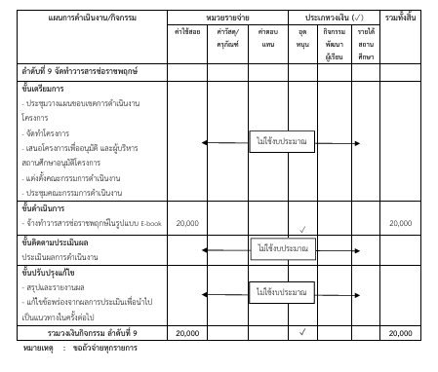

คุณครูสามารถดาวน์โหลดแผนปฏิบัติการได้ในกลุ่มเฟสครูทุ่งสุขลา

โดยเลือกหน้าแผนการดำเนินงาน/กิจกรรมในแผนปฏิบัติการให้ตรงตามกิจกรรมของท่านจากนั้นบันทึกภาพหน้าจอ

**กรณี**

**งบประมาณในกิจกรรมไม่เพียงพอ**

**จึงจำเป็นต้องไปขอใช้งบประมาณจากกิจกรรมอื่น**



**บันทึกข้อความ**

**ส่วนราชการ**

**ที่**  **วันที่**  9 มกราคม 2568

**เรื่อง** ขออนุมัติการขอใช้งบประมาณจากกิจกรรมอื่นตามโครงการในแผนปฏิบัติการ

เรียน ผู้อำนวยการโรงเรียนทุ่งศุขลาพิทยา “กรุงไทยอนุเคราะห์”

ด้วย ( )กลุ่มงาน ( )กลุ่มสาระการเรียนรู้ ( 🗸 )กลุ่มบริหารงาน...ระบุหน่วยงานที่กิจกรรมสังกัด... ได้รับอนุญาตให้จัดดำเนินงาน/ โครงการ กิจกรรมที่...ระบุชื่อกิจกรรมที่มาขอใช้งบประมาณ เช่น 9.1 ทัศนศึกษาแหล่งเรียนรู้ภายในและภายนอก นักเรียนระดับชั้น ม.ปลาย...

ในวงเงินทั้งสิ้น...ระบุจำนวนเงินเป็นตัวเลข...บาท

จำนวนเงินที่ใช้ไปทั้งสิ้น...ระบุจำนวนเงินเป็นตัวเลข...บาท

ยอดเงินคงเหลือ...ระบุจำนวนเงินเป็นตัวเลข...บาท

ประเภทวงเงิน 🞎 อุดหนุน 🗹 กิจกรรมพัฒนาผู้เรียน 🞎 รายได้สถานศึกษา

ซึ่งกำหนดระยะเวลาดำเนินการ ตั้งแต่ 1 เมษายน 2567 ถึง 31 มีนาคม 2568 นั้น *(ระยะเวลาดำเนินการตรวจสอบได้ในเล่มแผนปฏิบัติการ)*

เนื่องจากกิจกรรมดังกล่าวมีความจำเป็นต้องใช้งบประมาณ แต่งบประมาณที่ตั้งไว้ไม่เพียงพอสำหรับการจัดกิจกรรมดังกล่าวไว้ จึงขอใช้งบประมาณจากกิจกรรม ดังต่อไปนี้

กิจกรรมที่...ระบุชื่อกิจกรรมอื่นที่ไปขอใช้งบประมาณ เช่น 5.1 วิจัยสถานศึกษา...

ประเภทวงเงิน 🞎 อุดหนุน 🗹 กิจกรรมพัฒนาผู้เรียน 🞎 รายได้สถานศึกษา

สังกัดหน่วยงาน...ระบุต้นสังกัดของกิจกรรม เช่น กลุ่มสาระการเรียนรู้...หรือกลุ่มบริหารงาน.....

ดังนั้น เพื่อให้การจัดกิจกรรมดังกล่าวเป็นไปตามวัตถุประสงค์ที่ตั้งไว้ จึงขอใช้งบประมาณจากกิจกรรมดังกล่าว จำนวนเงินทั้งสิ้น……ระบุจำนวนเงินที่จะมาขอใช้งบประมาณเป็นตัวเลข…บาท (……ระบุจำนวนเงินที่จะมาขอใช้งบประมาณเป็นอักษร…) พร้อมกันนี้ได้แนบงาน / โครงการมาเพื่อประกอบการพิจารณาด้วย

จึงเรียนมาเพื่อโปรดพิจารณาอนุญาตอนุมัติ

ลงชื่อ…………………...…………………เจ้าของงาน/กิจกรรม

(ระบุชื่อเจ้าของงาน/กิจกรรม)

□ พิจารณาอนุญาต □ พิจารณาอนุมัติ

□ ไม่พิจารณาอนุญาต □ ไม่พิจารณาอนุมัติ

เนื่องจาก............................................................ เนื่องจาก............................................................

ลงชื่อ……………………………...………………… ลงชื่อ………….……………...………………….……

(ระบุชื่อเจ้าของงบประมาณ) (นายรณธช ชำระศรี)

เจ้าของงบประมาณ หัวหน้างานนโยบายและแผนงาน

□ เห็นสมควรอนุมัติ □ เห็นสมควรอนุมัติ

□ ไม่เห็นสมควรอนุมัติ □ ไม่เห็นสมควรอนุมัติ

เนื่องจาก............................................................ เนื่องจาก............................................................

(นายอาทร ธูปทอง) (นางสาวนิติยา แสนอุบล)

รองผู้อำนวยการ กลุ่มบริหารงานวิชาการ รองผู้อำนวยการ กลุ่มบริหารงานงบประมาณ

□ อนุมัติ

□ ไม่อนุมัติ

เนื่องจาก บันทึกเพิ่มเติม…………………………………………........................…………………

..................................................................................................................................

(นางสุรีย์พร ศรีวัฒนะ)

ผู้อำนวยการโรงเรียนทุ่งศุขลาพิทยา ‘‘กรุงไทยอนุเคราะห์’’

**เอกสารอ้างอิง**

**ยอดเงินคงเหลือของกิจกรรม 1.2 พัฒนาการเรียนรู้แบบอิงมาตรฐาน**

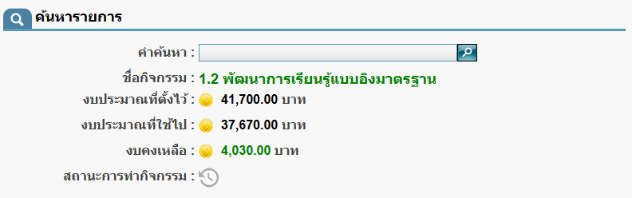

คุณครูสามารถบันทึกภาพหน้าจอในหน้าแสดงยอดเงินคงเหลือในระบบโปรแกรมแผนงานได้